Міністерство освіти і науки України
Національний університет «Львівська політехніка»
Кафедра систем штучного інтелекту



Звіт
про виконання лабораторних та практичних робіт блоку № 5
На тему: “Символи та рядкові змінні. Введення, обробка та форматований ввід/вивід символьних і рядкових даних”
з дисципліни: «Основи програмування»

Виконав:
Студент групи ШІ-13
Кузовніков В’ячеслав Євгенійович

Тема роботи: Символи та рядкові змінні. Введення, обробка та форматований ввід/вивід символьних і рядкових даних.
Мета роботи: Ознайомитися з типами char та string, навчитися виконувати основні операції над символами й рядками, застосовувати форматований ввід/вивід за допомогою scanf та printf, а також використовувати базові математичні функції.

Теоретичні відомості:
1) Теоретичні відомості з переліком важливих тем:
- Тема №1. Символи і рядкові змінні
- Тема №2. Форматований ввід та вивід даних
2) Індивідуальний план опрацювання теорії:

Тема №1. Символи і рядкові змінні
Джерела інформації:
- Лекції з дисципліни «Основи програмування»
- Практичні заняття
Що опрацьовано:
- Робота з char та string, основні операції з ними
- Пошук у рядках
Статус: Ознайомлений
Початок опрацювання теми: 08.11.2026
Завершення опрацювання теми: 08.11.2026

Тема №2. Форматований ввід та вивід даних
Джерела інформації:
- Лекції з дисципліни «Основи програмування»
- Практичні заняття

Що опрацьовано:
- Основи використання printf/scanf
- Форматування вводу даних
- Робота з різними типами даних у вводі/виводі
Статус: Ознайомлений
Початок опрацювання теми: 08.11.2026
Завершення опрацювання теми: 08.11.2026

Виконання роботи:

1. Опрацювання завдання та вимог до програм і середовища:
Завдання №1 — Theory Education Activities
Вивчити теоретичні матеріали до Epic 5: символи, рядкові змінні, операції над рядками, форматований ввід/вивід .
Завдання №2 — Requirements management and design activities
Намалювати блок-схему до завдань
Завдання №3 — Lab# programming: Lab 6
Виконати лабораторну роботу №6 відповідно до умови та свого варіанта.
Рис 1. Умова до лабораторної №6

Завдання №4 — Lab# programming: Lab 8
Завдання лабораторної не надані

Завдання №5 — Lab# programming: Lab 9
Завдання лабораторної не надані

Завдання №6 — Algotester Lab 4
Розв’язати завдання Algotester Lab 4 відповідно до призначеного варіанта.

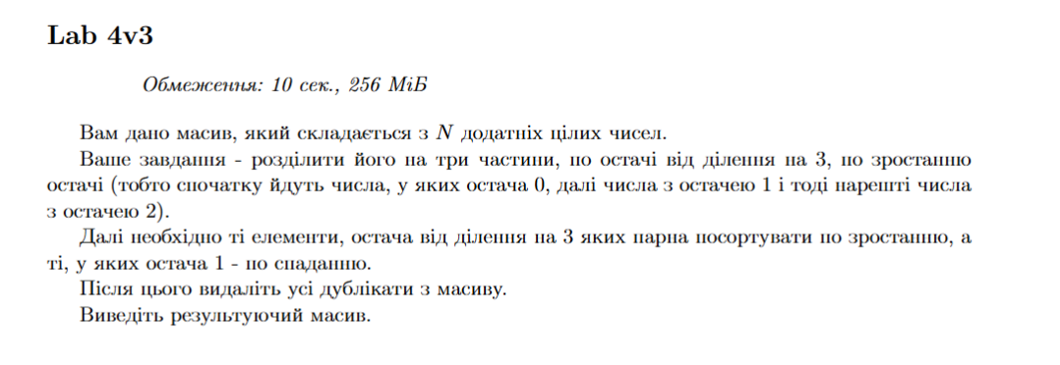
Рис 2. Умова до Algotester Lab 4v3

Завдання №7 — Algotester Lab 6

Розв’язати завдання Algotester Lab 6 відповідно до призначеного варіанта.
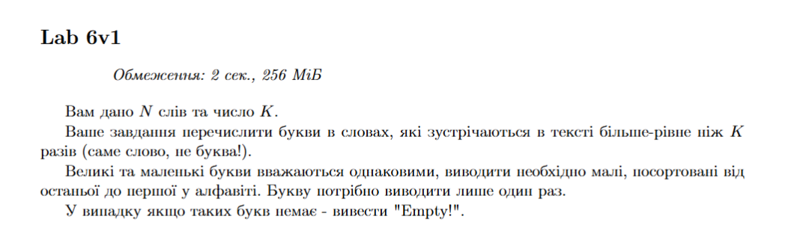
Рис 3. Умова до Algotester Lab 6v1

Завдання №8 — Practice# programming: Class Practice Task

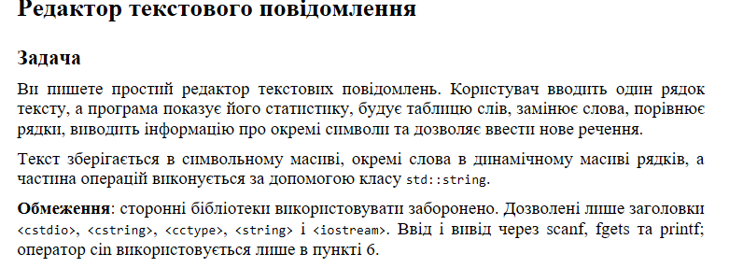
Рис 4. Умова до Class Practice Task

Завдання №9 — Practice# programming: Self Practice Task 1
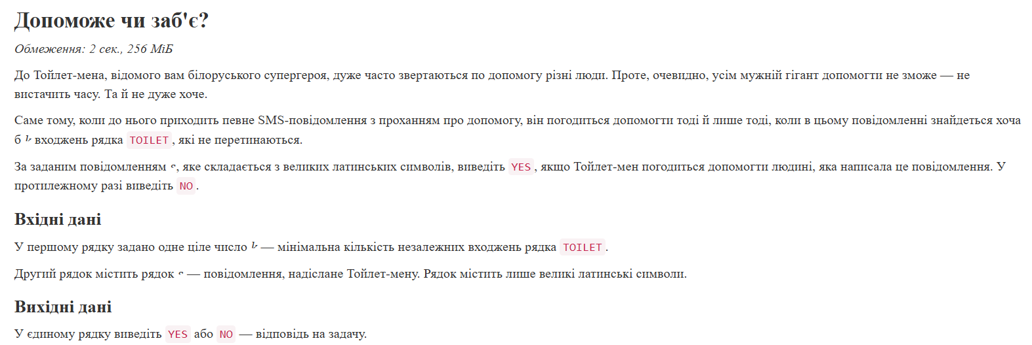
Рис 6. Умова до Self Practice Task 2

Завдання №10 — Practice# programming: Self Practice Task 2
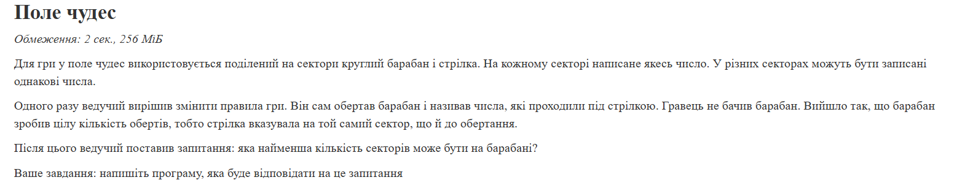
Рис 7. Умова до Self Practice Task 3

Завдання №11 — Practice# programming: Self Practice Task 3
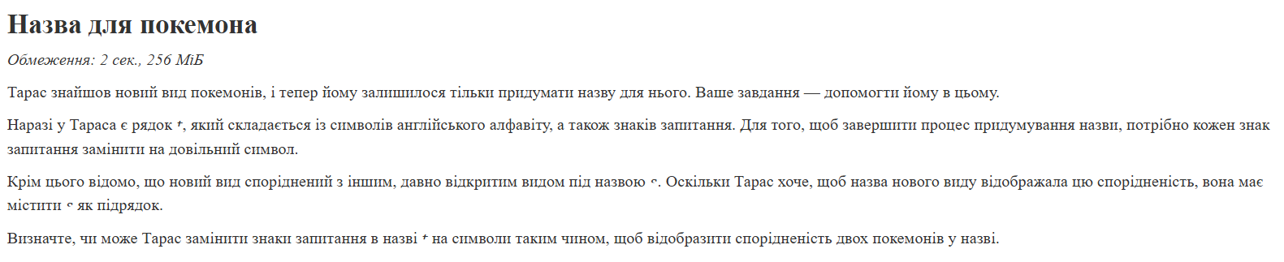
Рис 7. Умова до Self Practice Task 3

Завдання №12 — Result Documentation Report and Outcomes Placement Activities
Оформити звіт, задокументувати результати тестування та розмістити програми й документи у GitHub.
Завдання №13 — Results Evaluation and Release
Розмістити файли лабораторної роботи у власній папці репозиторію, створити окрему гілку для відповідного епіку, зробити коміт і виконати push змін, оформити Pull Request згідно з установленими вимогами.

2. Дизайн та планована оцінка часу виконання завдань:

Class Practice Task
Блок-схема:

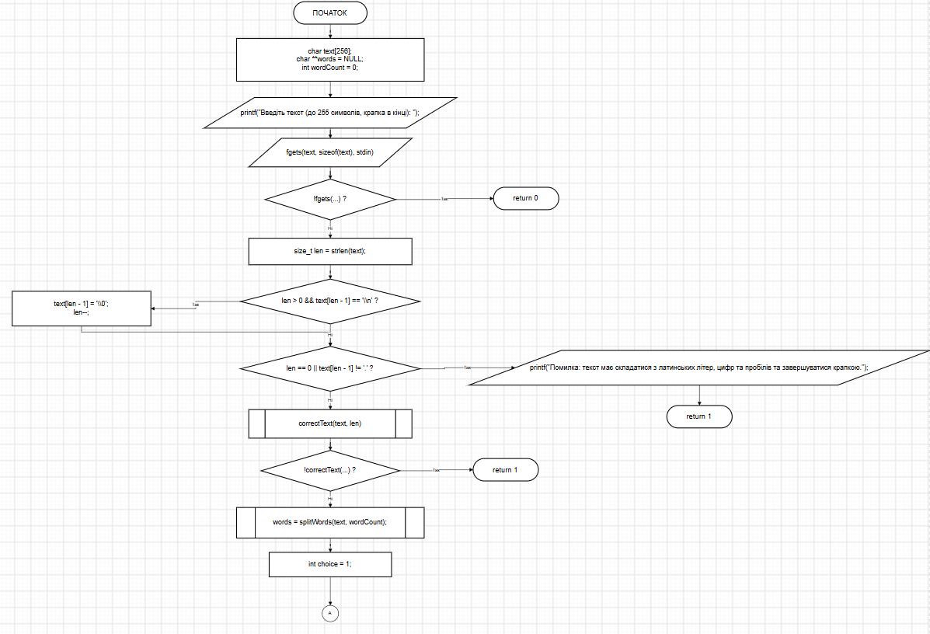
Рис 8. Блок-схема до Class Practice Task частина 1

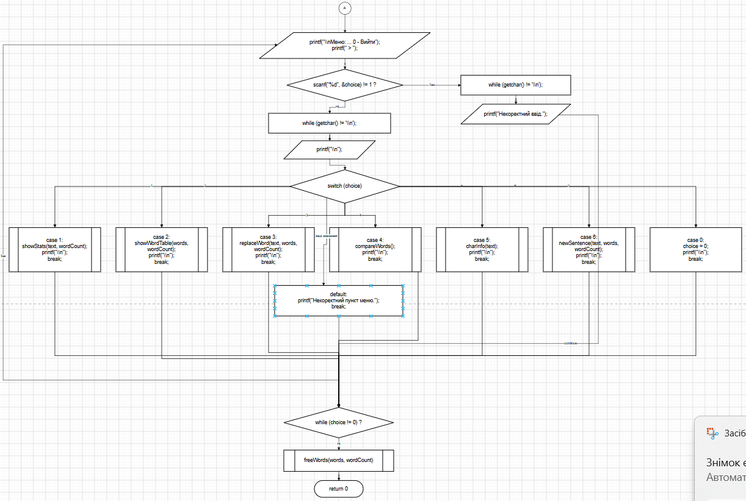
Рис 9. Блок-схема до Class Practice Task частина 2

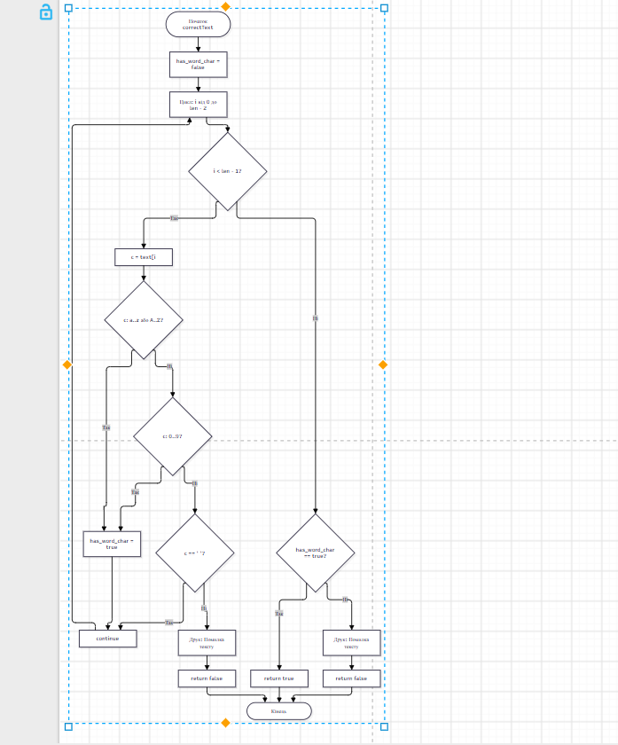

Рис 10. Блок-схема до Class Practice Task частина 3

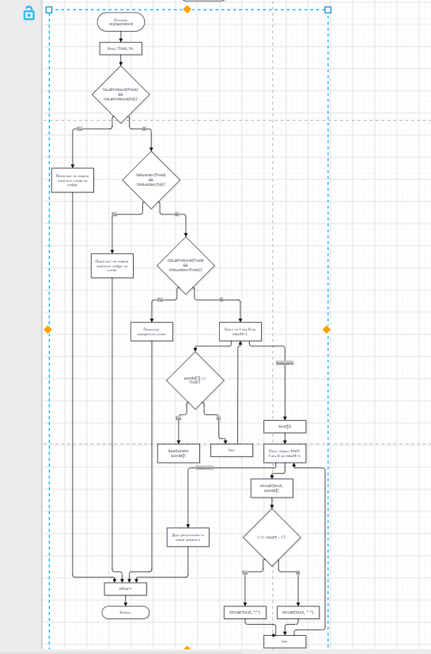

Рис 11. Блок-схема до Class Practice Task частина

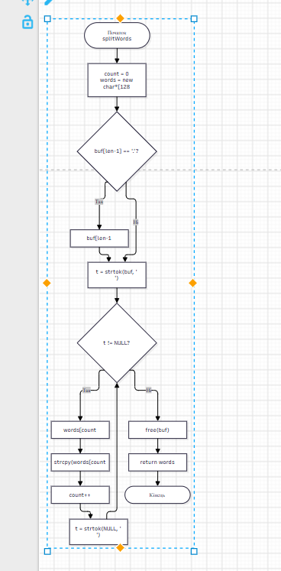

Рис 12. Блок-схема до Class Practice Task частина 5

Планований час на реалізацію всіх завдань: 3 дні.

3. Конфігурація середовища до виконання завдань:
Епік не містить завдань конфігурації.

4. Код програм з посиланням на зовнішні ресурси:
Lab 6

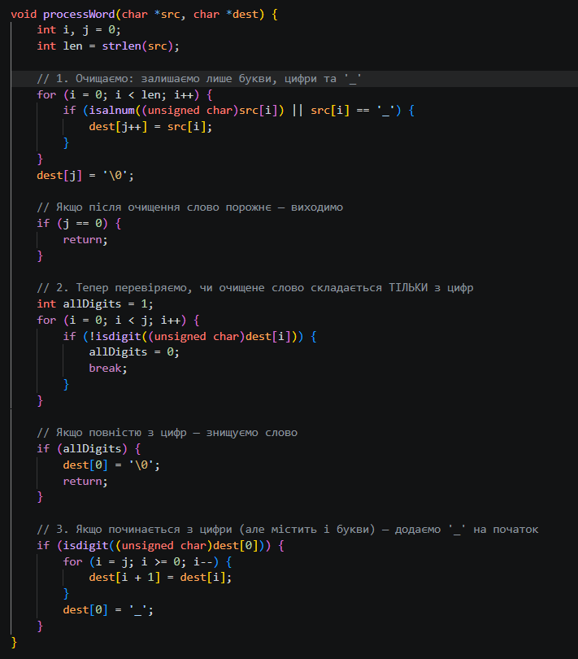

Рис 13. Код до Lab 6 частина 1

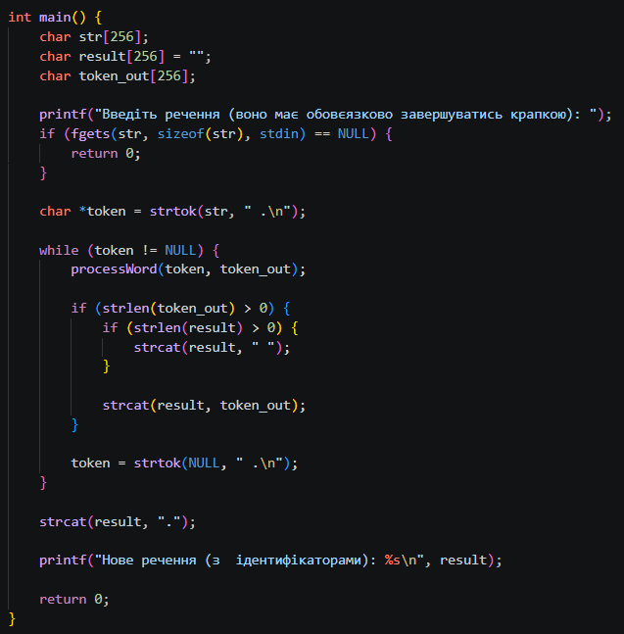

Рис 14. Код до Lab 6 частина 2

Посилання на код у Pull Request: Epic 5 - Viacheslav Kuzovnikov by VK-shi-ai · Pull Request #580 · artificial-intelligence-department/ai_programming_playground_2026

Algotester Lab 4_1

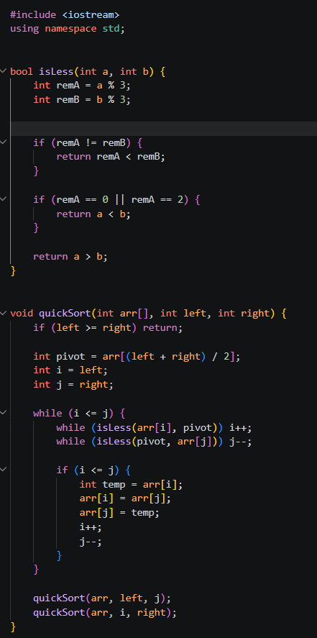

Рис 15. Код до Algotester Lab 4_1 частина 1

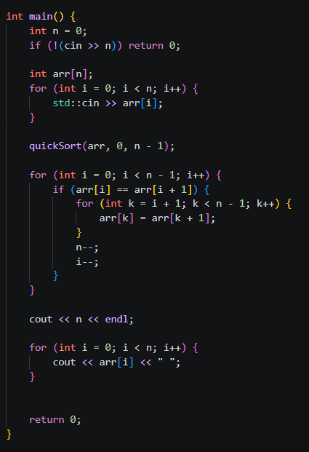

Рис 16. Код до Algotester Lab 4_1 частина 2

Посилання на код у Pull Request:Epic 5 - Viacheslav Kuzovnikov by VK-shi-ai · Pull Request #580 · artificial-intelligence-department/ai_programming_playground_2026

Algotester Lab 4_2

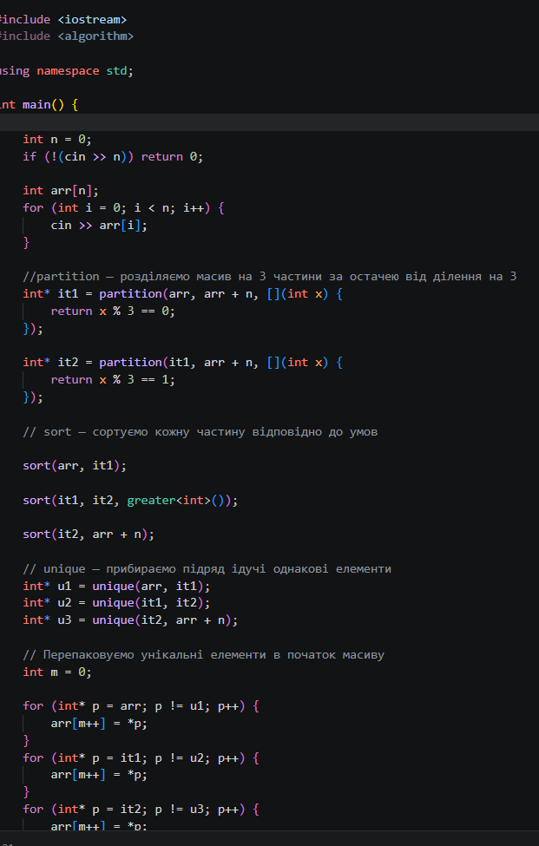

Рис 17. Код до Algotester Lab 4_2

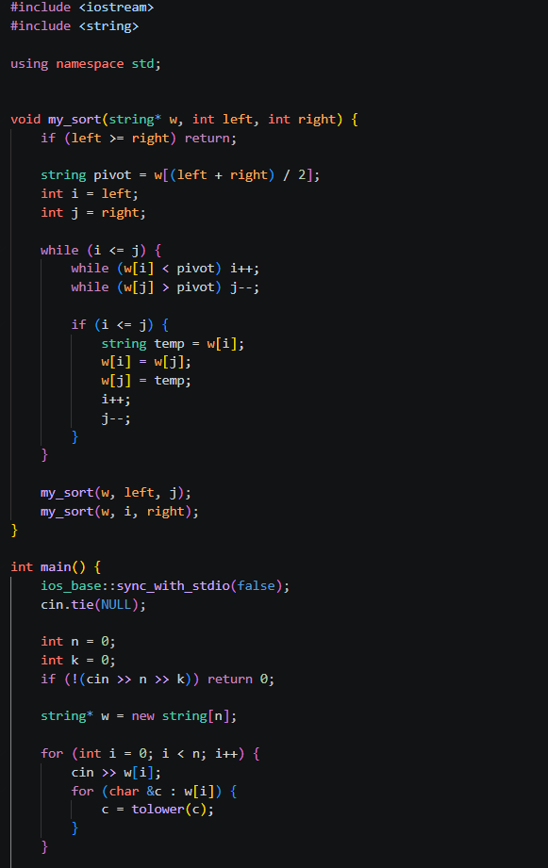

Рис 18. Код до Algotester Lab 6 частина 1

Посилання на код у Pull Request:Epic 5 - Viacheslav Kuzovnikov by VK-shi-ai · Pull Request #580 · artificial-intelligence-department/ai_programming_playground_2026

Algotester Lab 6

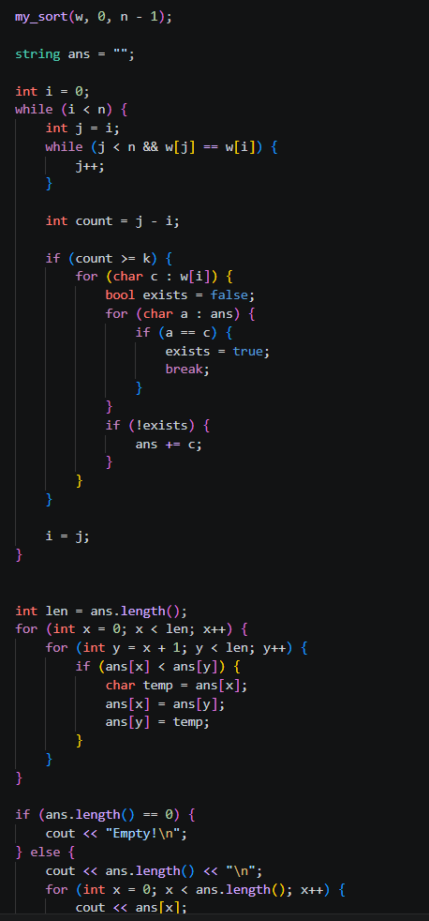

Рис 19. Код до Algotester Lab 6 частина 2

Посилання на код у Pull Request:Epic 5 - Viacheslav Kuzovnikov by VK-shi-ai · Pull Request #580 · artificial-intelligence-department/ai_programming_playground_2026

Class Practice Task

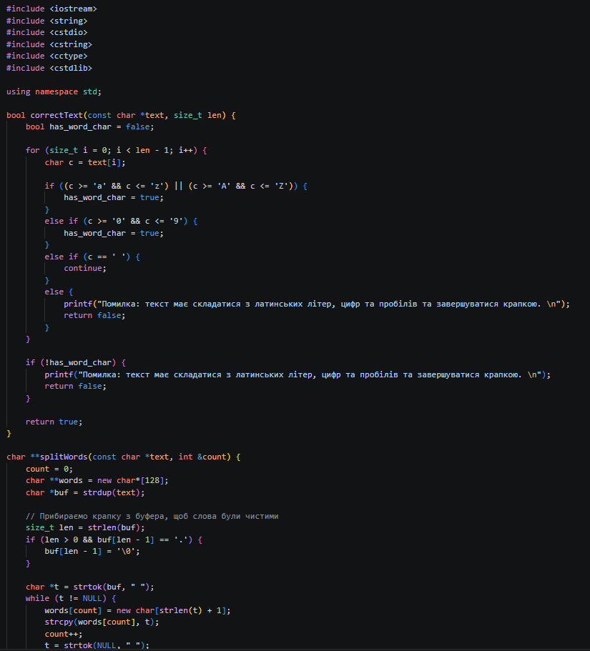
Рис 20. Код до Class Practice Task частина 1

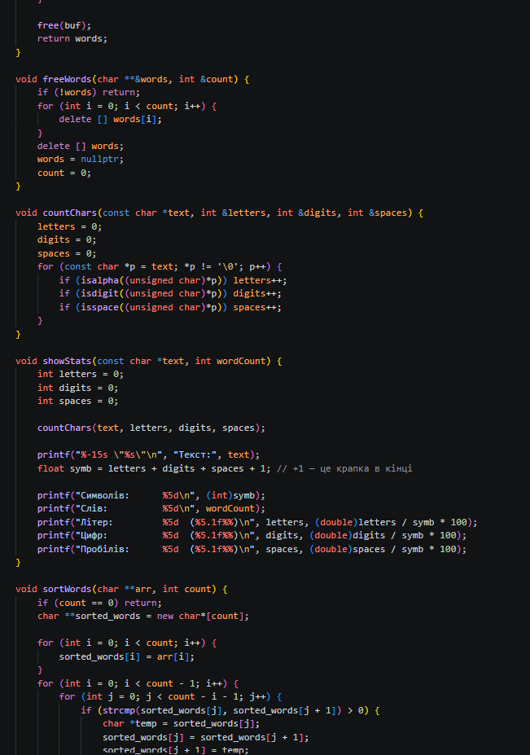

Рис 21. Код до Class Practice Task частина 2

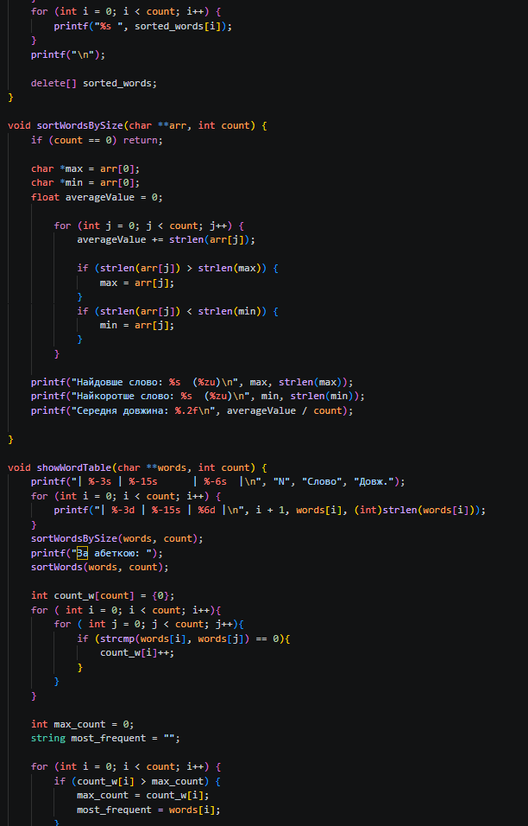

Рис 22. Код до Class Practice Task частина 3

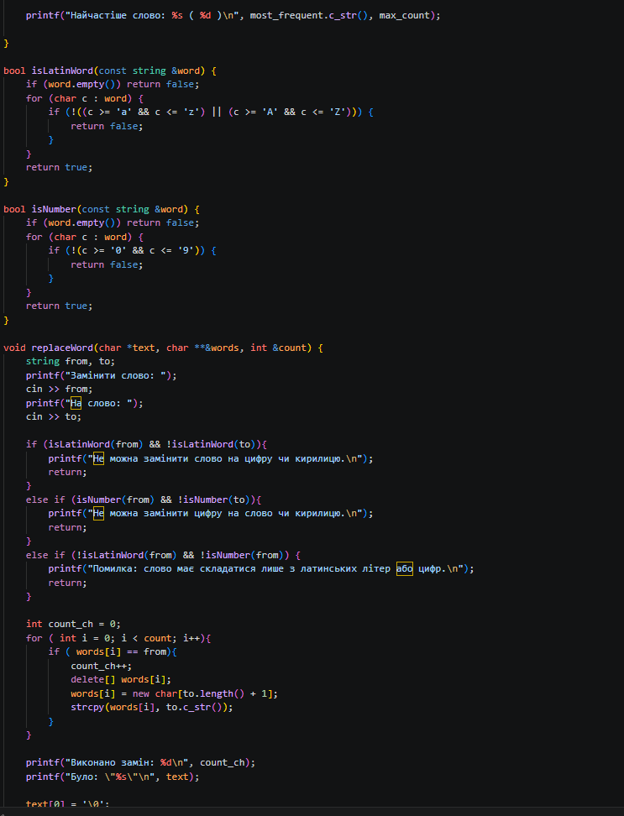

Рис 23. Код до Class Practice Task частина 4

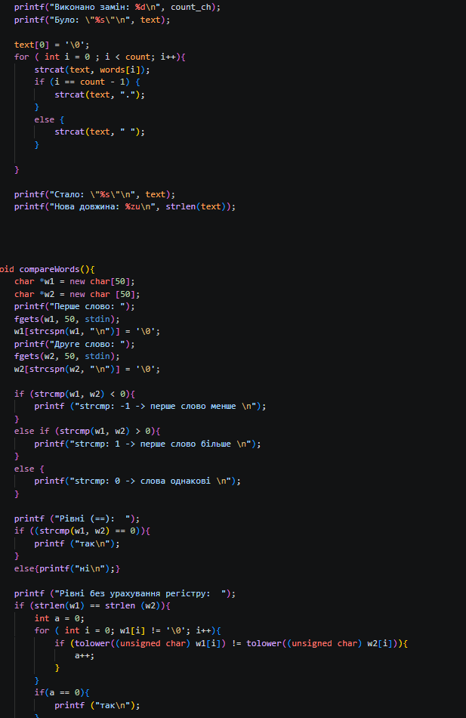

Рис 24. Код до Class Practice Task частина 5

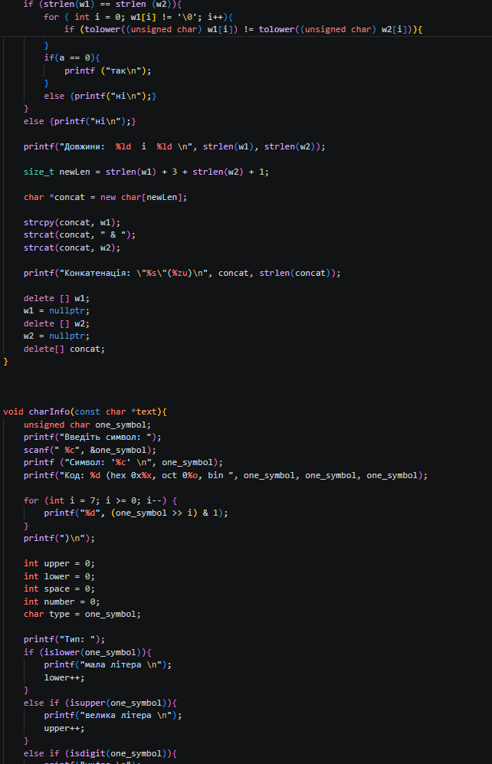

Рис 25. Код до Class Practice Task частина 6

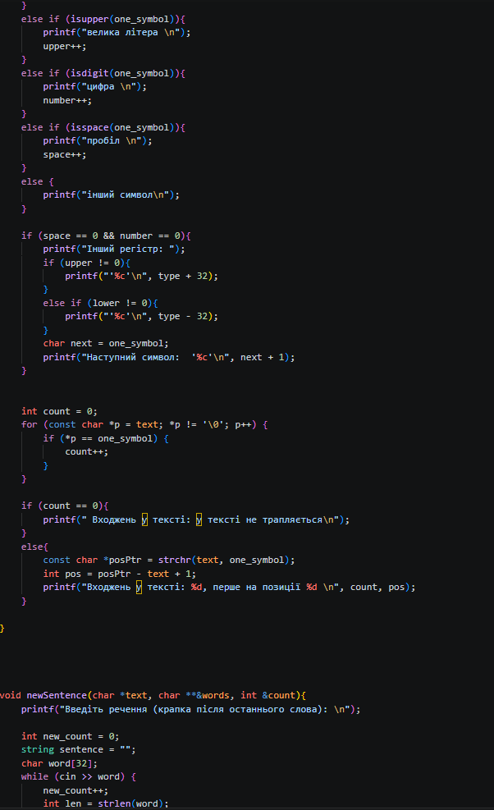

Рис 26. Код до Class Practice Task частина 7

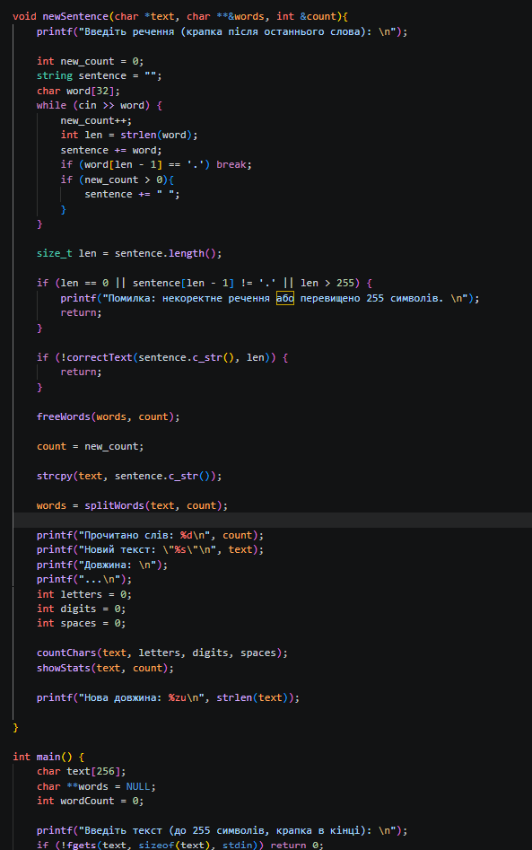

Рис 27. Код до Class Practice Task частина 8

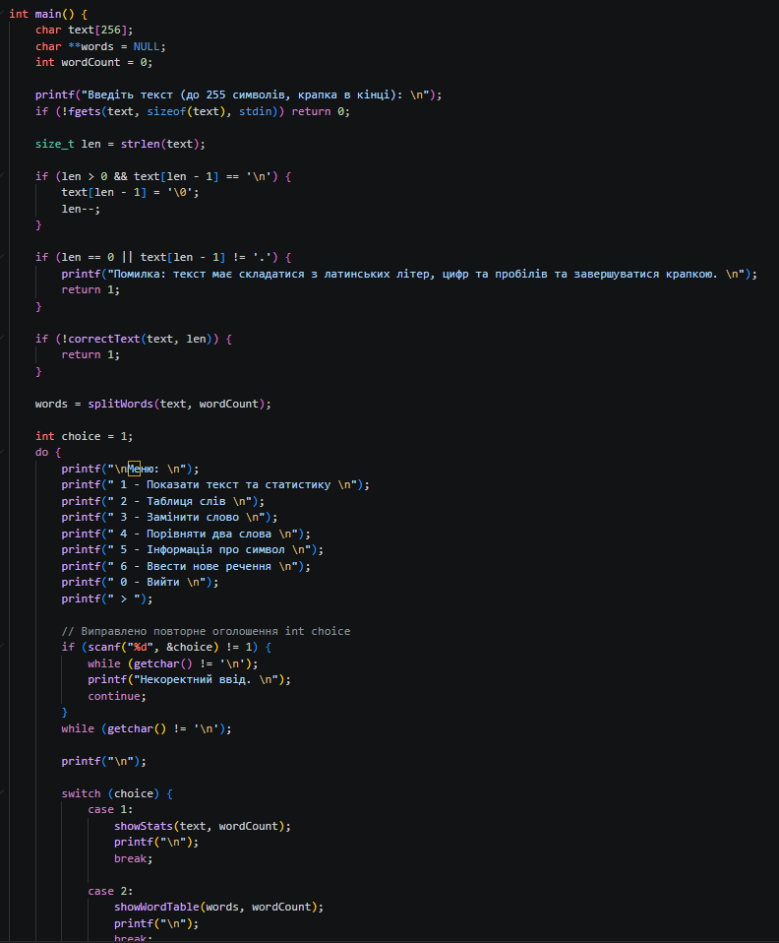
Рис 28. Код до Class Practice Task частина 9

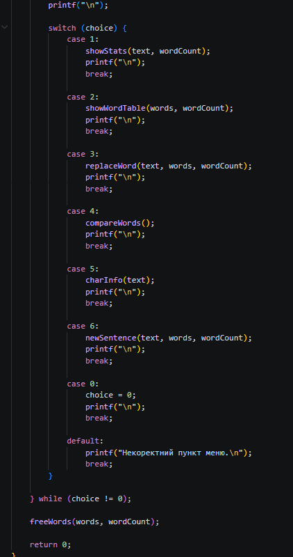

Рис 29. Код до Class Practice Task частина 10

Посилання на код у Pull Request:Epic 5 - Viacheslav Kuzovnikov by VK-shi-ai · Pull Request #580 · artificial-intelligence-department/ai_programming_playground_2026

Self Practice Task 1

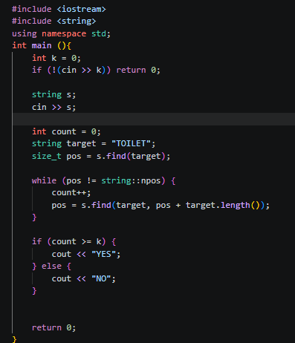

Рис 30. Код до Self Practice Task 1

Посилання на код у Pull Request:Epic 5 - Viacheslav Kuzovnikov by VK-shi-ai · Pull Request #580 · artificial-intelligence-department/ai_programming_playground_2026

Self Practice Task 2

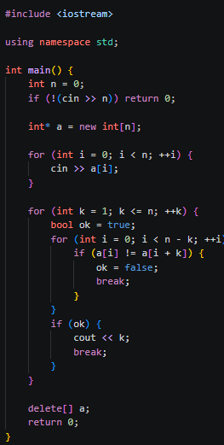

Рис 31. Код до Self Practice Task 2

Посилання на код у Pull Request:Epic 5 - Viacheslav Kuzovnikov by VK-shi-ai · Pull Request #580 · artificial-intelligence-department/ai_programming_playground_2026

Self Practice Task 3

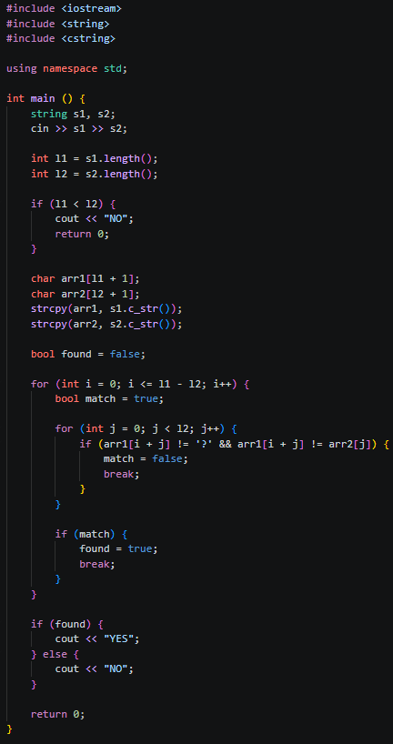

Рис 32. Код до Self Practice Task 3

Посилання на код у Pull Request:Epic 5 - Viacheslav Kuzovnikov by VK-shi-ai · Pull Request #580 · artificial-intelligence-department/ai_programming_playground_2026

5. Результати виконання завдань, тестування та фактично затрачений час:

Lab 6

Рис 33. Результат до Lab 6

Час, затрачений на реалізацію: 3 години.
Algotester Lab 4_1
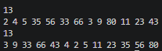

Рис 34. Результат до Algotester Lab 4_1
Час, затрачений на реалізацію: 1 години.

Algotester Lab 4_2

Рис 35. Результат до Algotester Lab 4_2

Час, затрачений на реалізацію: 1 години.

Algotester Lab 6
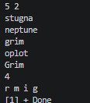

Рис 36. Результат до Algotester Lab 6

Час, затрачений на реалізацію: 1 година.

Class Practice Task
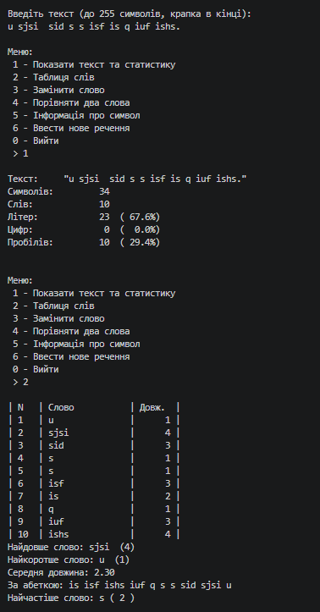

Рис 37. Результат до Class Practice Task частина 1

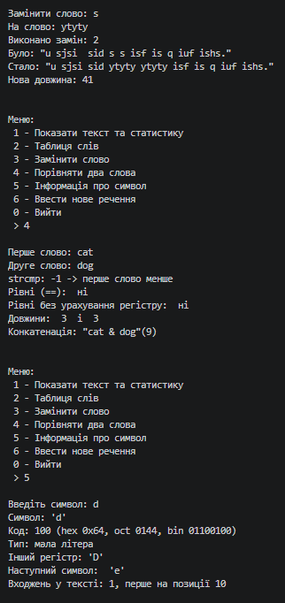

Рис 38. Результат до Class Practice Task частина 2

Рис 43. Скрин з першої зустрічі

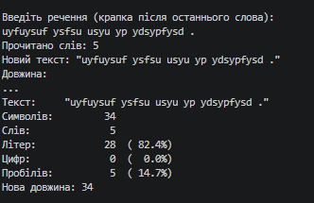

Рис 39. Результат до Class Practice Task частина 3

Час, затрачений на реалізацію: 3 дні.
Рис 44. Скрин з другої зустрічі
Self Practice Task 1
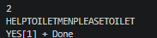

Рис 40. Результат до Self Practice Task 1

Час, затрачений на реалізацію: 30 хвилин.
Self Practice Task 2
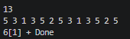

Рис 41. Результат до Self Practice Task 2

Час, затрачений на реалізацію: 30 хвилин.
Self Practice Task 3
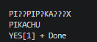

Рис 42. Результат до Self Practice Task 3
Час, затрачений на реалізацію: 30 хвилин.

6. Кооперація з командою:
Перша зустріч. Почали роботу над епіком, порадилися щодо виконання завдань

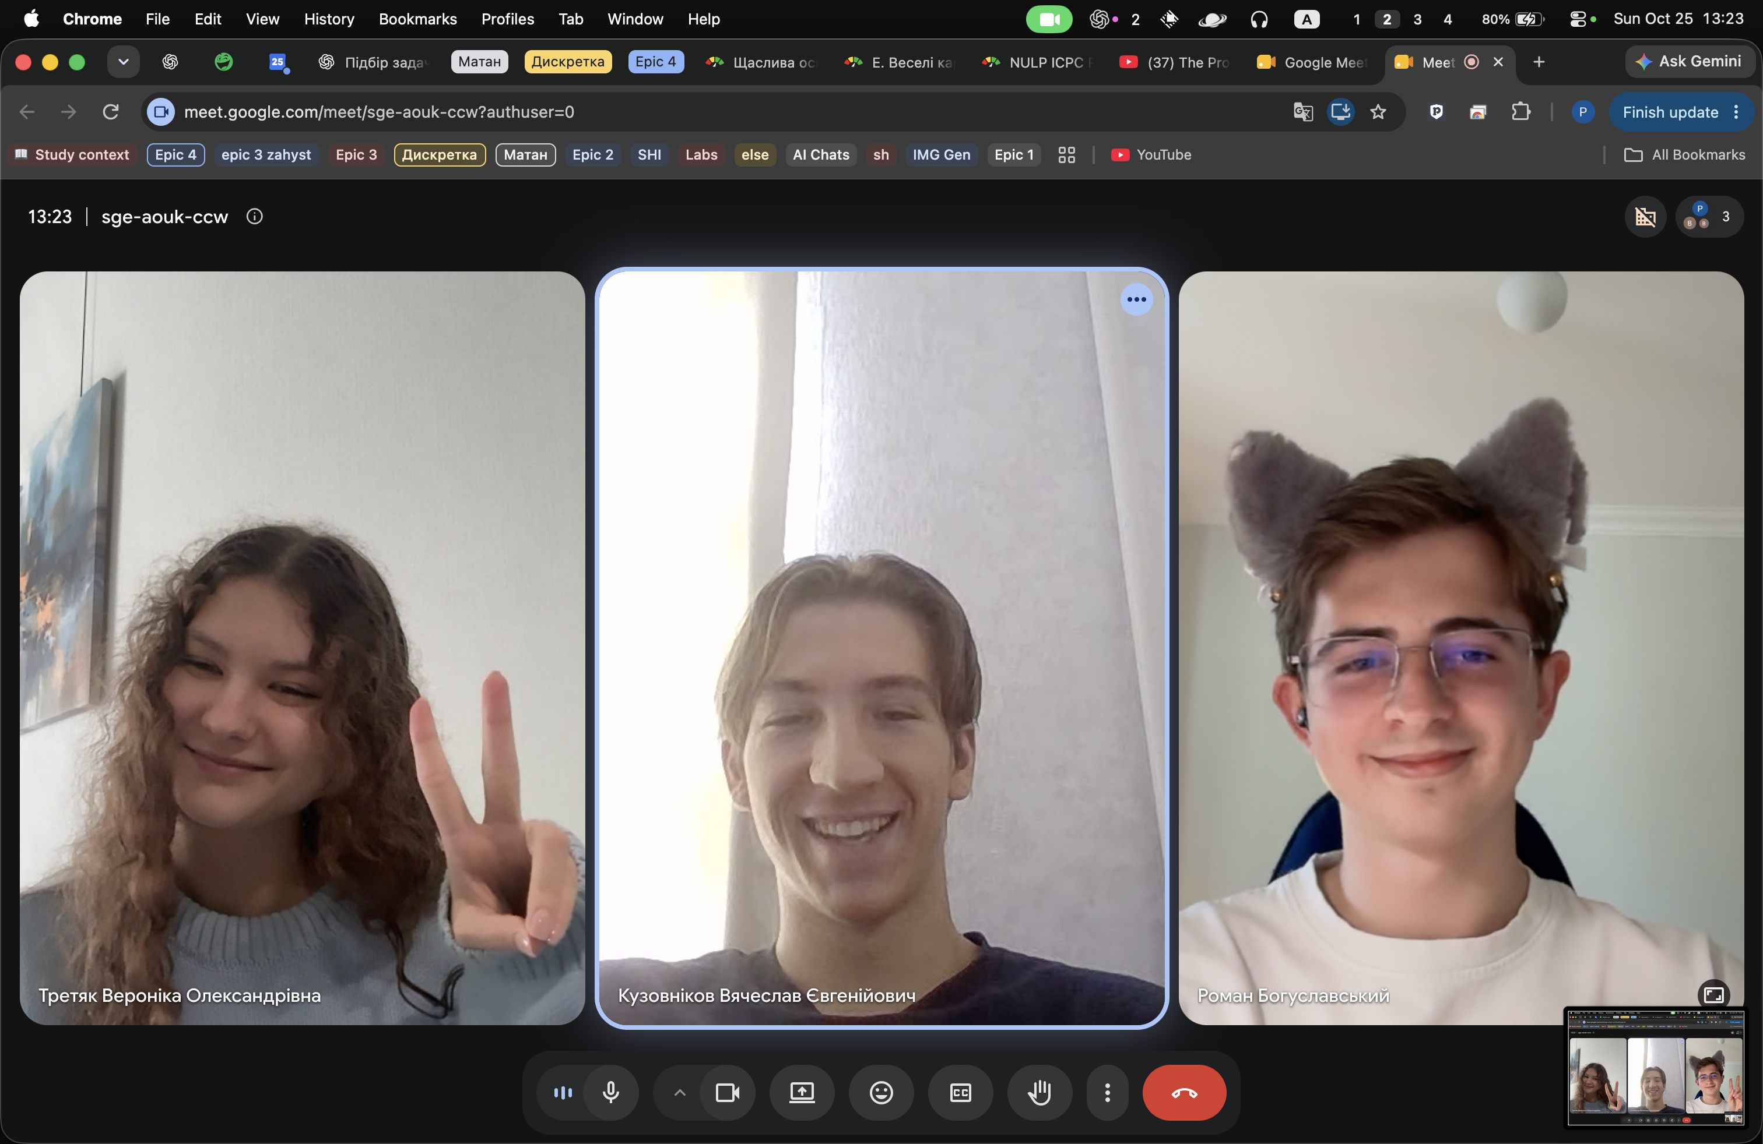

Рис 43. Скрин з першої зустрічі

Друга зустріч. Обговорили результати та порадилися щодо покращення роботи.

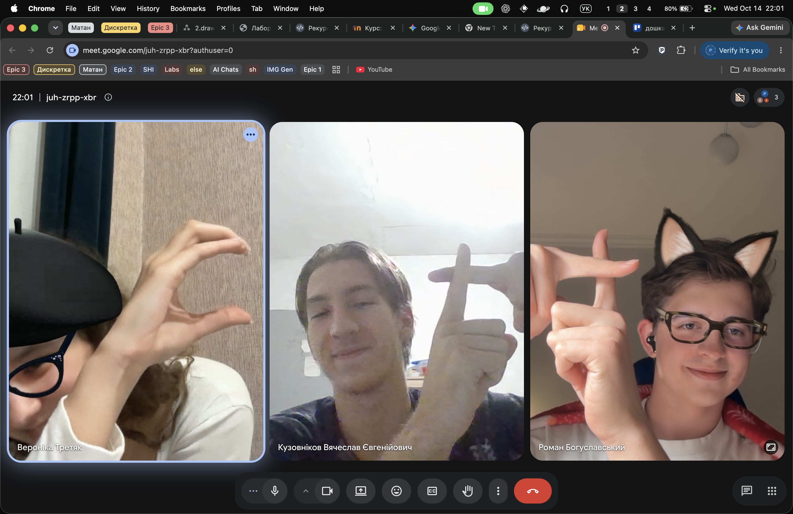
Рис 44. Скрин з другої зустрічі

Висновок:
Під час виконання лабораторних та практичних робіт блоку №5 було успішно опановано теоретичні й практичні основи роботи із символьним типом char та рядковим типом string у мові C++. Навчився застосовувати базові операції над рядками (конкатенацію, порівняння, пошук), правильно виконувати екранування символів і використовувати рядкові літерали. Здобуто практичні навички форматованого введення та виведення даних за допомогою функцій scanf і printf.

